サンライフ防府短期講座
糸かけ花曼荼羅教室
I板に打ってある釘に、順番に糸をかけていくだけで、立体的な模様ができる
不思議なアート。指先を使うことで、脳の活性化や集中力もつき、発想力も豊かになります。
日時 2020年8月2日（日）
10：00～12：00
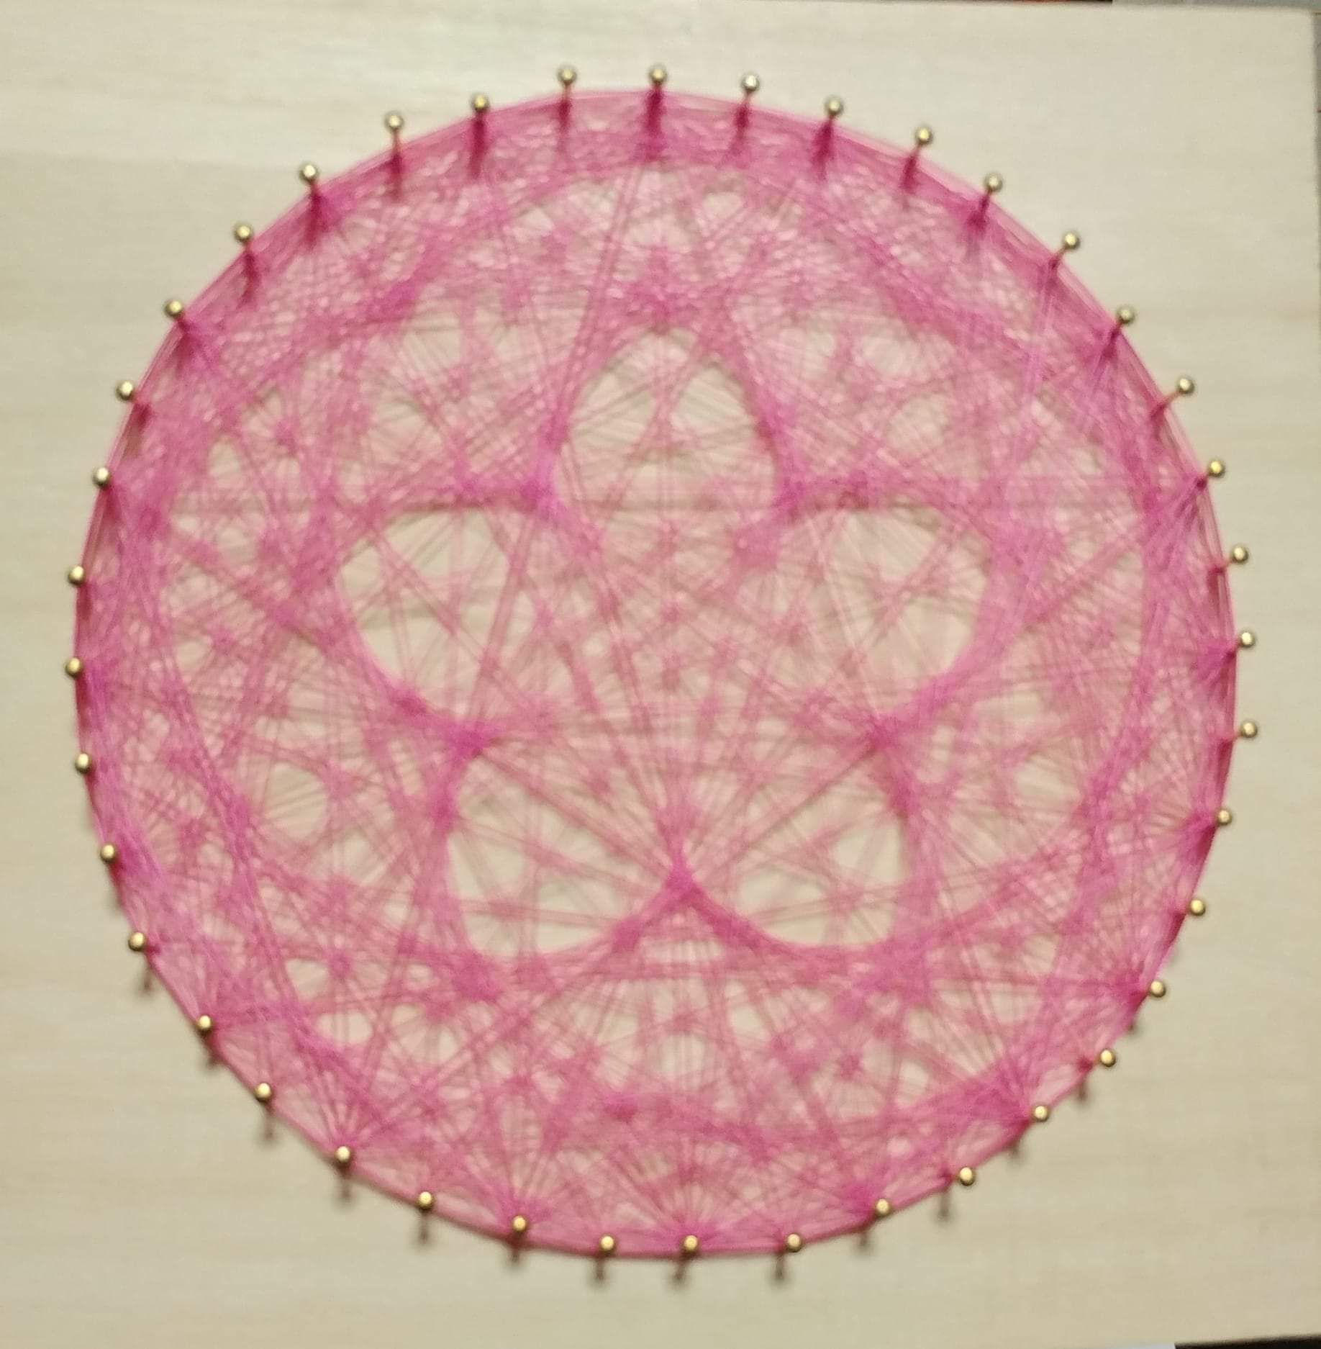
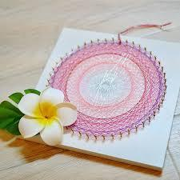

この作品を作ります

場所 サンライフ防府 研修室①・②
定員 8名または8組（親子可）
参加費 2000円（受講料 1000円 材料費 1000円）
対象 小学生以上
講師 河野由起子（JIMA日本糸曼荼羅協会認定講師）
持参するもの 筆記用具
※必ずマスク着用して、体調に気をつけてご参加下さい。
申込・受付
７月１日（水）より、参加費（￥2000）を添えてサンライフ防府（☎25-0333）
までお申し込みください。

